Rappresentanza Sindacale Unitaria
Ospedale San Raffaele
Milano via olgettina 60, via stamira d’ancona 20

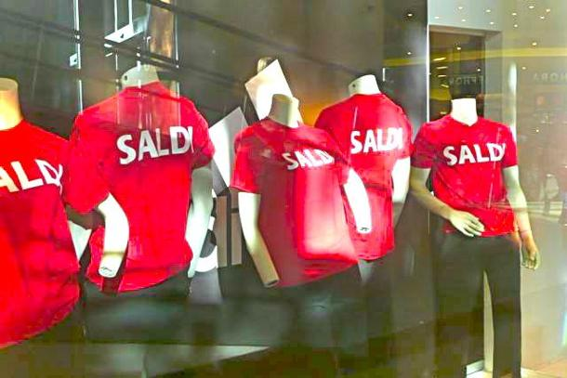

SABATO 5 gennaio, a Milano iniziano i saldi invernali: corso Buenos Aires sarà affollato di persone alla ricerca di un capo di abbigliamento scontato, magari anche perché con la crisi si è dovuto rinunciare a mettere qualche pacco sotto l’albero e ora, con tredicesima e stipendio erosi dai tagli e dall’inflazione, si spera di poter approfittare degli sconti.

Le lavoratrici e i lavoratori del San Raffaele, invece, non saranno tra le vetrine per lo shopping, ma porteranno la propria lotta in c.so Buenos Aires.
Indosseranno magliette con le lettere che formano la scritta: “lavoratori del San Raffaele: non siamo in saldo!” Infatti, con la cancellazione di 99 accordi ovvero 40 anni di conquiste sindacali, la nuova proprietà, guidata da Rotelli, applicherà “sconti” cioè tagli pesanti sugli stipendi di infermieri, tecnici, amministrativi e personale di supporto. Come se questo non bastasse a disperdere la professionalità, l’Amministrazione ha dichiarato 244 esuberi: fra qualche settimana potrebbero partire le lettere di licenziamento.

In realtà, i pazienti non mancano, le prestazioni sanitarie erogate aumentano; ma la fame di profitto non si ferma nemmeno davanti alla necessità di garantire prestazioni di qualità ai malati. Licenziare 244 lavoratori su 3000, garantendo lo stesso numero di prestazioni vuol dire peggiorare drasticamente le condizioni di lavoro e di assistenza.
Gli sprechi da tagliare al San Raffaele sono ben altri: NON SONO CERTAMENTE I LAVORATORI DEL COMPARTO, LE LORO CONDIZIONI DI LAVORO, I LORO STIPENDI, LA QUALITÀ DELL’ASSISTENZA, LA RICERCA, I POSTI LETTO!

SABATO 5 GENNAIO ALLE ORE 14.30
appuntamento in c.so Buenos Aires (piazza Argentina)

